國家發展委員會 新聞稿
發布日期：103年11月27日
聯 絡 人：吳明蕙、徐志宏
聯絡電話：2316-5851、5855
103年10月份景氣概況
103年10月，景氣對策信號連續第9個月呈現綠燈，綜合判斷分數較上月減少3分至24分，係因海關出口值、製造業營業氣候測驗點由綠燈轉呈黃藍燈，股價指數由黃紅燈轉呈綠燈，分數各減少1分所致。景氣指標方面，領先指標持續下跌但累計跌幅不大，同時指標穩定上升，顯示當前國內經濟尚屬溫和成長。
展望未來，全球經濟雖在美國帶動下，復甦態勢並未改變，惟歐、日經濟相對疲弱，全球成長力道不若先前預估強勁，需密切觀察。內需方面，國內半導體大廠為求精進先進製程，預期仍將擴大資本支出，可望挹注民間投資；民間消費受惠於就業情勢持續改善，加上各銷售通路年底促銷活動激勵，動能應可維持。整體而言，國內景氣向上趨勢不變，前景審慎樂觀。
- 景氣對策信號（詳圖1、圖2）
103年10月景氣對策信號續呈綠燈，綜合判斷分數為24分，較上月減少3分。9項構成項目中，股價指數由黃紅燈轉為綠燈，海關出口值、製造業營業氣候測驗點均由綠轉為黃藍燈，分數各減少1分；其餘構成項目燈號維持不變。各構成項目除製造業營業氣候測驗點為點外，其餘均與上年同月相比之變動率；除股價指數外均經季節調整。個別構成項目說明如下：
- 貨幣總計數M1B變動率：由上月7.3%減為7.2%，燈號維持綠燈。
- 股價指數變動率：由上月12.6%減為5.4%，燈號由黃紅燈轉為綠燈。
- 工業生產指數變動率：由上月下修值8.7%減為8.1%，燈號仍為黃紅燈。
- 非農業部門就業人數變動率：與上月相同仍為1.1%，燈號續呈黃藍燈。
- 海關出口值變動率：由上月5.8%減為4.0%，燈號由綠燈轉為黃藍燈。
- 機械及電機設備進口值變動率：由上月下修值3.4%減為2.3%，燈號續呈綠燈。
- 製造業銷售量指數變動率：由上月上修值6.5%減為4.9%，燈號仍為綠燈。
- 商業營業額變動率：由上月下修值2.3%減為1.6%，燈號維持黃藍燈。
- 製造業營業氣候測驗點：由上月下修值99.9點減為95.8點，燈號由綠燈轉呈黃藍燈。
- 景氣指標
- 領先指標
- 領先指標不含趨勢指數為99.68，較上月下跌0.18%，已連續8個月下跌（詳表1、圖3）。
- 7個構成項目經去除長期趨勢後，除外銷訂單指數較上月上升外，其餘6項：製造業營業氣候測驗點、SEMI半導體接單出貨比、核發建照面積、股價指數、工業及服務業受僱員工淨進入率，以及實質貨幣總計數M1B均較上月下滑。
- 同時指標
- 同時指標不含趨勢指數為101.66，較上月上升0.15%，已連續15個月上升（詳表2、圖4）。
- 7個構成項目經去除長期趨勢後，4項較上月上升，分別為：工業生產指數、電力（企業）總用電量、製造業銷售量指數，以及非農業部門就業人數；其餘3項：商業營業額、實質機械及電機設備進口值，以及實質海關出口值則較上月下滑。
- 落後指標
- 落後指標不含趨勢指數為98.31，較上月下跌0.27% （詳表3、圖5）。
- 6個構成項目經去除長期趨勢後，3項較上月上升，分別為：製造業存貨率、失業率、工業及服務業經常性受僱員工人數；其餘3項：製造業單位產出勞動成本指數、全體貨幣機構放款與投資，以及金融業隔夜拆款利率則較上月下滑。
下次發布日期為 103年12月26日（星期五）下午4時

綜合判斷說明： 紅燈(45-38)， 黃紅燈(37-32)， 綠燈(31-23)， 黃藍燈(22-17)， 藍燈(16-9)。

圖1 近1年景氣對策信號走勢圖

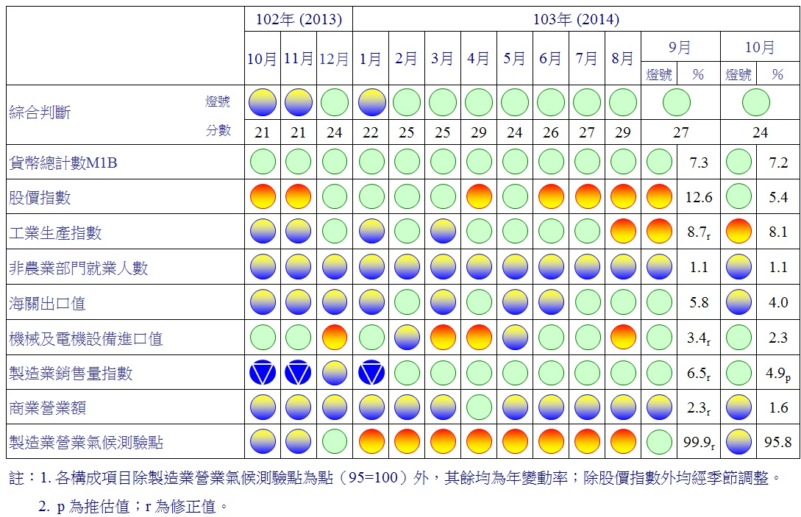
圖2 一年來景氣對策信號

表1 景氣領先指標
指數
項 目 | 103年 (2014)
 | 4月 | 5月 | 6月 | 7月 | 8月 | 9月 | 10月
不含趨勢指數 | 100.52 | 100.41 | 100.31 | 100.18 | 100.03 | 99.87 | 99.68
較上月變動 (%) | -0.07 | -0.11 | -0.10 | -0.12 | -0.15 | -0.17 | -0.18
構成項目¹
外銷訂單指數 | 99.77 | 99.78 | 99.91 | 100.19 | 100.66 | 101.30 | 101.99
實質貨幣總計數M1B | 100.10 | 100.09 | 100.09 | 100.10 | 100.09 | 100.09 | 100.09
股價指數 | 100.24 | 100.30 | 100.35 | 100.35 | 100.32 | 100.25 | 100.16
工業及服務業受僱員工淨進入率² | 100.27 | 100.18 | 100.09 | 100.03 | 99.99 | 99.96 | 99.94
核發建照面積³ | 99.98 | 99.81 | 99.67 | 99.53 | 99.37 | 99.19 | 98.99
SEMI半導體接單出貨比 | 100.22 | 100.19 | 100.14 | 100.01 | 99.80 | 99.53 | 99.25
製造業營業氣候測驗點 | 100.68 | 100.70 | 100.64 | 100.48 | 100.20 | 99.83 | 99.42
註：1.本表構成項目指數為經季節調整、剔除長期趨勢，並平滑化與標準化後之數值。以下表同。
2.淨進入率＝進入率—退出率。
3.核發建照面積僅包含住宿類（住宅）、商業類、辦公服務類、工業倉儲類4項建造執照統計資料。

谷底(T)
101.1
高峰(P)
100.2
高峰(P) 谷底(T)
97.3 98.2
高峰(P) 谷底(T)
93.3 94.2
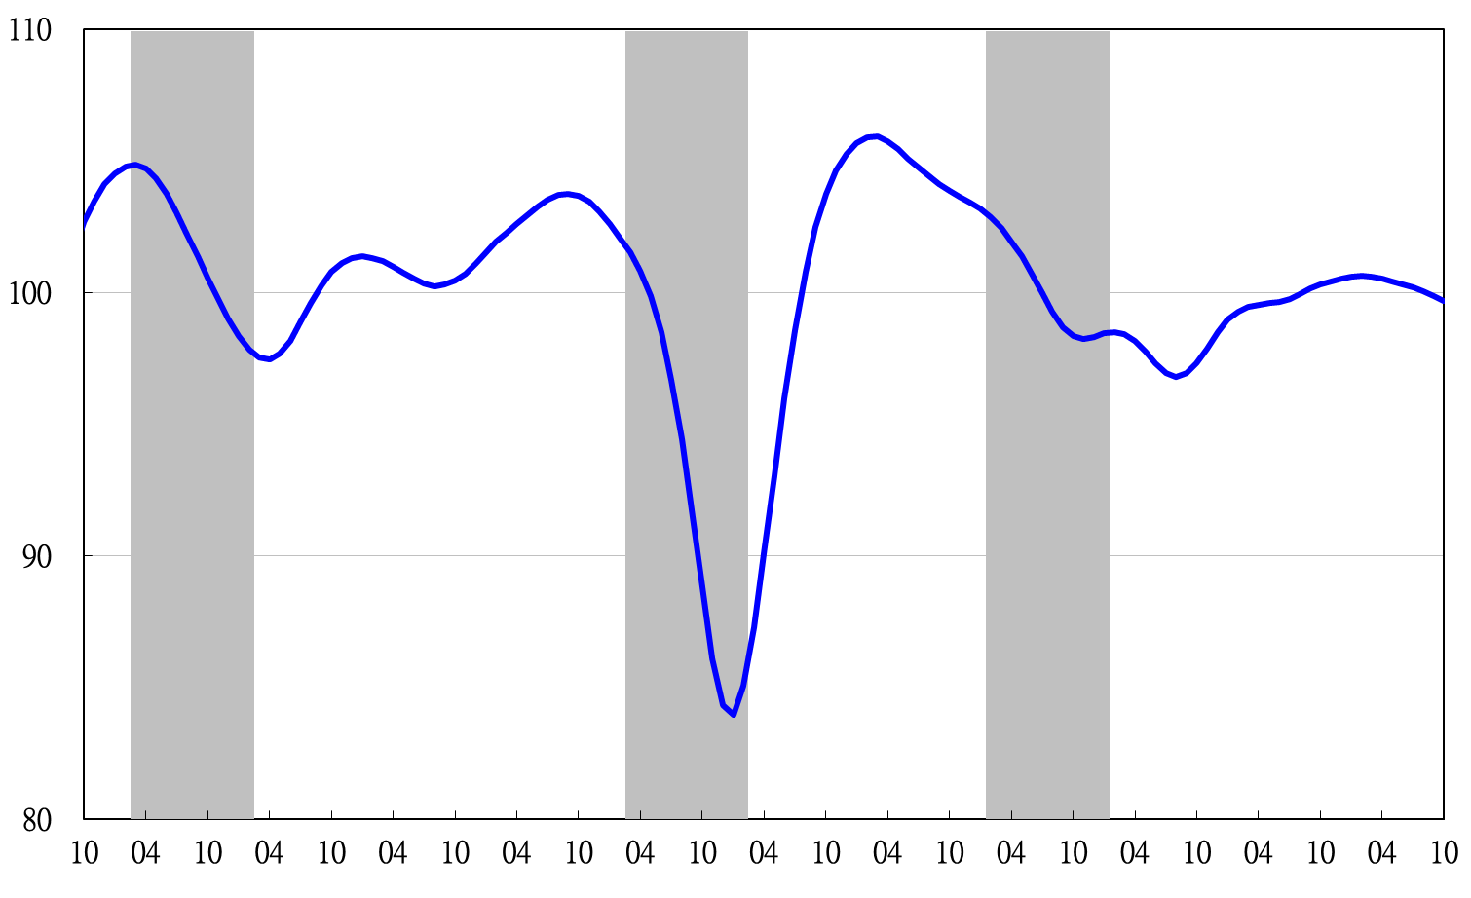
指數
92 93 94 95 96 97 98 99 100 101 102 103

註：陰影區表景氣循環收縮期，以下圖同。
圖3 領先指標不含趨勢指數走勢圖

表2 景氣同時指標
指數
項 目 | 103年 (2014)
 | 4月 | 5月 | 6月 | 7月 | 8月 | 9月 | 10月
不含趨勢指數 | 100.36 | 100.58 | 100.83 | 101.09 | 101.32 | 101.50 | 101.66
較上月變動 (%) | 0.20 | 0.21 | 0.25 | 0.25 | 0.23 | 0.18 | 0.15
構成項目
工業生產指數 | 99.90 | 100.09 | 100.31 | 100.53 | 100.74 | 100.96 | 101.17
電力(企業)總用電量 | 99.45 | 99.61 | 99.80 | 100.05 | 100.29 | 100.49 | 100.68
製造業銷售量指數 | 100.17 | 100.30 | 100.42 | 100.52 | 100.60 | 100.69 | 100.78
商業營業額 | 100.29 | 100.28 | 100.23 | 100.14 | 100.05 | 99.96 | 99.87
非農業部門就業人數 | 99.70 | 99.65 | 99.61 | 99.59 | 99.59 | 99.61 | 99.63
實質海關出口值 | 99.97 | 100.05 | 100.15 | 100.23 | 100.27 | 100.27 | 100.25
實質機械及電機設備進口 | 100.37 | 100.32 | 100.33 | 100.34 | 100.33 | 100.29 | 100.22

高峰(P) 谷底(T)
93.3 94.2
谷底(T)
98.2
高峰(P)
97.3
谷底(T)
101.1
高峰(P)
100.2
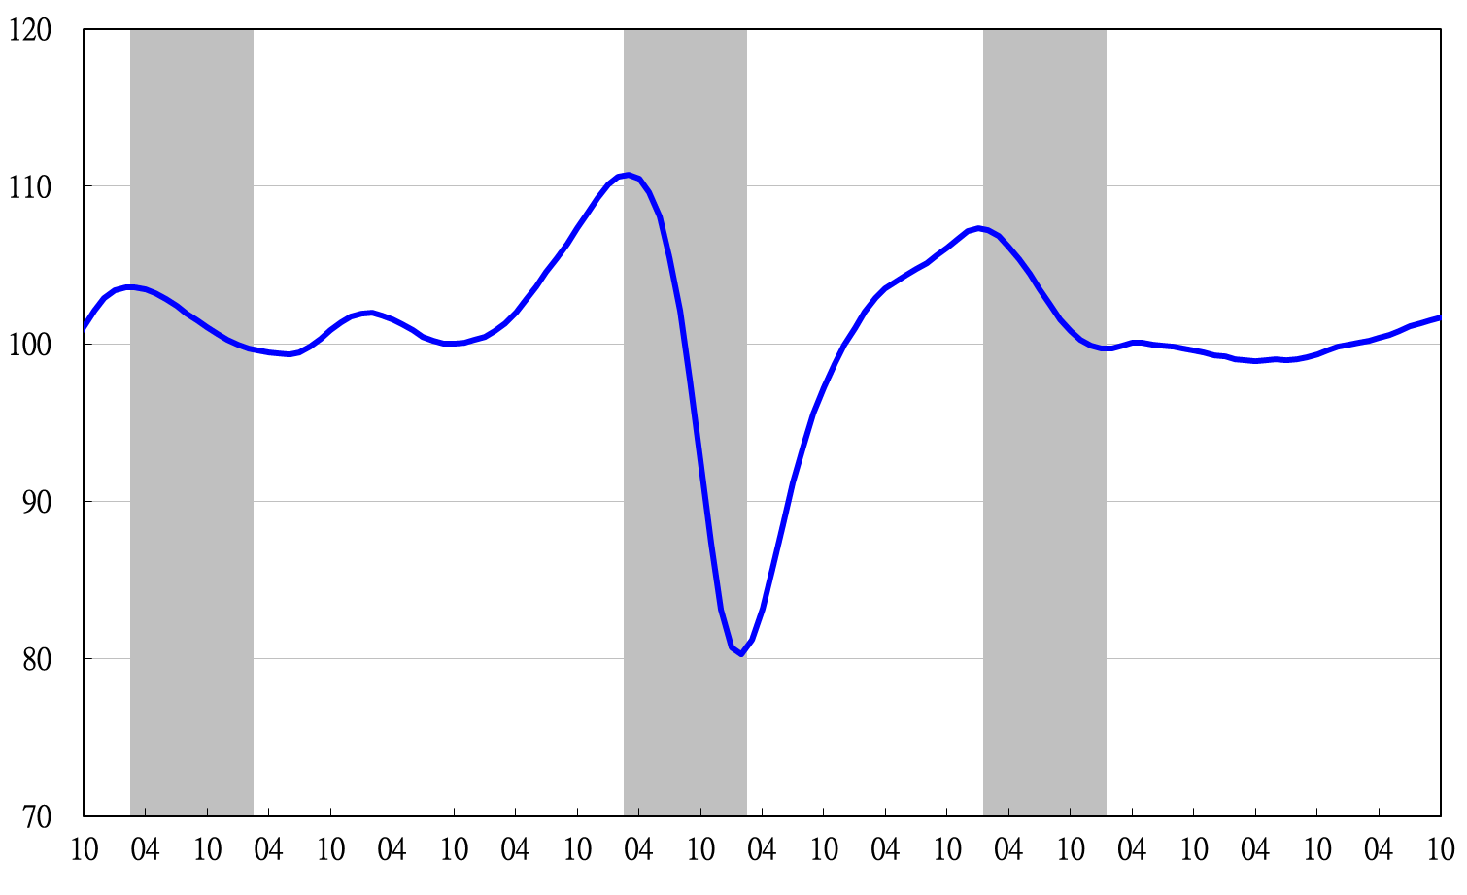
92 93 94 95 96 97 98 99 100 101 102 103

指數
圖4 同時指標不含趨勢指數走勢圖

表3 景氣落後指標
指數
項 目 | 103年 (2014)
 | 4月 | 5月 | 6月 | 7月 | 8月 |  | 9月 |  | 10月
不含趨勢指數 | 98.95 | 99.04 | 99.06 | 99.05 |  | 98.87 |  | 98.58 | 98.31
較上月變動 (%) | 0.08 | 0.09 | 0.02 | -0.00 |  | -0.18 |  | -0.30 | -0.27
構成項目
失業率 | 99.77 | 99.82 | 99.86 | 99.90 |  | 99.95 |  | 100.00 | 100.05
工業及服務業經常性受僱員工人數 | 99.76 | 99.78 | 99.81 | 99.84 |  | 99.88 |  | 99.93 | 99.97
製造業單位產出勞動成本指數 | 100.13 | 100.22 | 100.16 | 100.02 |  | 99.62 |  | 99.06 | 98.52
金融業隔夜拆款利率 | 99.98 | 99.97 | 99.96 | 99.96 |  | 99.95 |  | 99.94 | 99.94
全體貨幣機構放款與投資 | 99.89 | 99.89 | 99.89 | 99.88 |  | 99.86 |  | 99.83 | 99.79
製造業存貨率 | 99.26 | 99.21 | 99.22 | 99.30 |  | 99.44 |  | 99.60 | 99.77

谷底(T)
98.2
高峰(P)
97.3
高峰(P)
100.2
谷底(T)
101.1
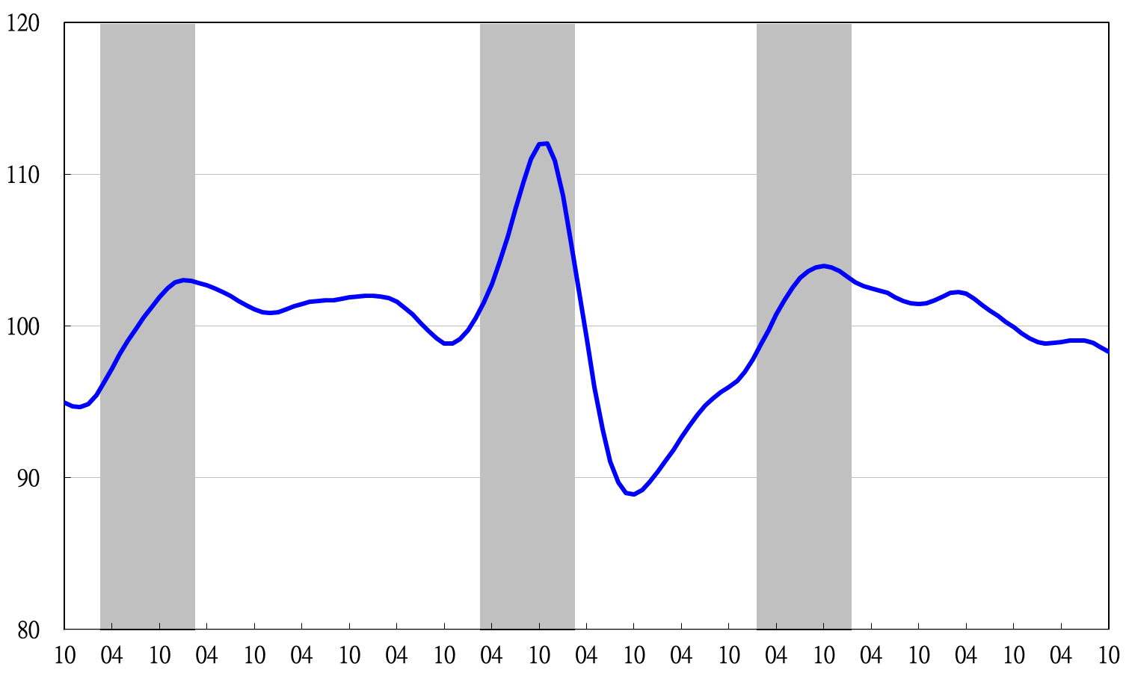
高峰(P) 谷底(T)
93.3 94.2
92 93 94 95 96 97 98 99 100 101 102 103

指數
圖5 落後指標不含趨勢指數走勢圖

景氣指標編製方法，須先將各構成項目經季節調整、剔除長期趨勢，並平滑化與標準化後，再以相同權重加權平均合成綜合指數。故判斷各構成項目較上月變動方向，應以上述步驟計算後數值為準，若與上月相比數值增加（減少），即代表構成項目較上月上升（下降）。
失業率於合成落後指標時，先取倒數計算。

